資料庫Project 2報告

狗狗SISTER狗狗BROTHER
---寵物線上配對系統---

組別:第三組 資管99
組員:
B954020028 王榆絢
B954020032 郭宜倩

前言：
因為本身很喜歡寵物的原因，所以常常會逛一些有關寵物的網站，但是很多關於寵物的網站都是以討論版或是論壇的方式呈現，有時候如果會員沒有權限，或是文章發表過了一段時間，就會被不斷出現的新文章洗刷下去，造成資訊的不完整，有時候你需要的資訊剛好在下一頁面，但是在上一頁你就已經感到疲憊。所以希望建置一個網站，而為了設立網站的獨特性，我們選擇狗狗的配對系統這個方向，因為有許多主人有飼養純種的狗寶貝，而她們都希望自己的狗寶貝可以繁衍後代，如果只去一些BBS站或是網站這些相關的資訊都太過散亂。
ㄧ、資料和功能需求分析
迷你世界：
這個迷你世界提供了建立會員資料，會員所飼養的狗狗的資料，會員可以寫配對需求去送出邀請，而如果雙方配對成功也會產生一個配對記錄，會員也可以有留言。在這個迷你世界裡，主人可為自己的寵物設立所需的配對需求，並向符合條件的狗狗送出邀請，而收到邀請的狗狗的主人可以決定是否接受邀請，如果接受邀請，雙方即可以約定時間地點去製造可愛的狗寶寶！

狗狗sister狗狗brother系統包含以下的實體型態：
1.會員(Member)：每個member代表一個會員。
2.帥帥狗(MaleDog)：每個maledog代表一隻公狗/帥帥狗。
3.漂漂狗(FemaleDog)：每個femaledog代表一隻母狗/漂漂狗。
4.配對需求(Demands)：每個demands代表一隻帥帥狗/漂漂狗找尋對象的需求。
5.配對結果(Matching)：每個matching代表帥帥狗&漂漂狗，一方送出邀請一方接受邀請之後的參與配對結果，有可能會成功或失敗，因為有可能一方爽約或兩隻狗互相不來電等多種因素。
6.留言(Message)：每個message代表一個會員所留的一個訊息。

需求面分析：
●會員(Member)：
會員編號(mId)、身分證字號(pId)、姓名(name)、生日(birthday)、電話(phone)、地址(address)、信箱(email)、密碼(password)、地區（area），其中會員編號是唯一，身分證字號也是唯一，而為了會員資料的完整性，建立資料時(姓名、電話、地址、信箱、密碼)為必要資訊。
●帥帥狗(MaleDog)：
帥帥狗編號(maId)、名稱(maName)、品種(mstrain)、年齡(age)、體重(weight)、身高(height)、相片(photo)，其中帥帥狗編號是唯一，照片是設定為放一張，類似大頭貼那樣。
●漂漂狗(FemaleDog)：
漂漂狗編號(feId)、名稱(feName)、品種(strain)、年齡(age)、體重(weight)、身高(height)、相片(photo) ，其中漂漂狗編號是唯一，照片是設定為只能放一張，類似大頭貼那樣。
●配對需求(Demands)：
配對需求編號(dId)、性別(gender)、年齡(age)、地區(area)、身高(height)、體重(weight)、品種(strain)，其中配對需求編號是唯一，且因是需求，建立資料時，預設性別、地區、品種是必要資訊(NOT NULL)。此外，一隻狗只能有一個配對需求。
●配對結果(Matching)：
配對編號(maNumber)、日期時間(dateTime)、地點(location)、結果(outcome)、照片(picture)，其中配對編號是唯一，照片設定為只能放一張。
- 留言(Message)：
時間(dateTime)、標題(title)、內容(content)，沒有任何一個屬性是唯一，但是同一個會員的一個留言只會有一個dateTime，而沒有任何一個留言的dateTime是相同的。
※需求所送出的邀請需紀錄結果

功能面分析：
新增一筆會員資料
此會員可對
- 會員資料 做 修改 可修改--姓名、電話、地址、信箱、密碼
- 帥帥狗漂漂狗 做 新增 新增一筆狗狗的資料 可建立多筆狗狗資料
修改 可以修改除了狗狗編號以外的
刪除 可以刪除自己已有的狗狗資料
- 配對需求 做 新增 新增一筆需求，一隻狗只能有一筆配對需求
修改 修改配對需求
刪除 刪除不要的配對需求
- 配對 做 查詢 查詢自己的配對結果
- 留言 做 新增 新增一筆留言

二.根據資料需求設計實體關係圖(ERD)
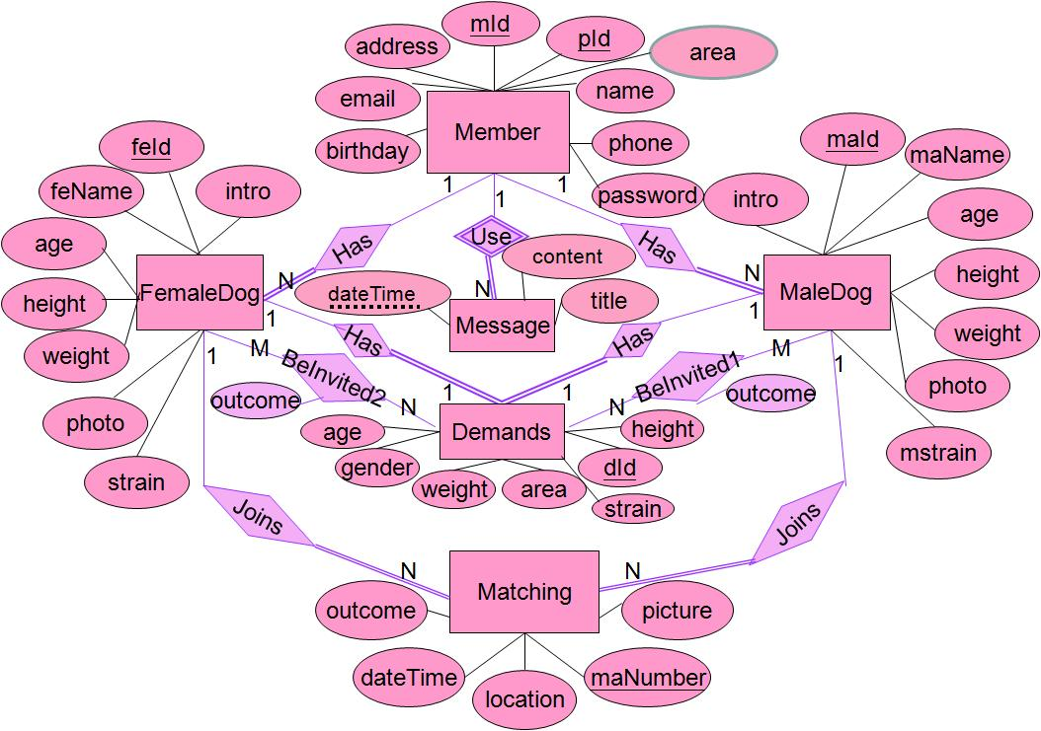

三.將實體關係圖轉為關聯綱目
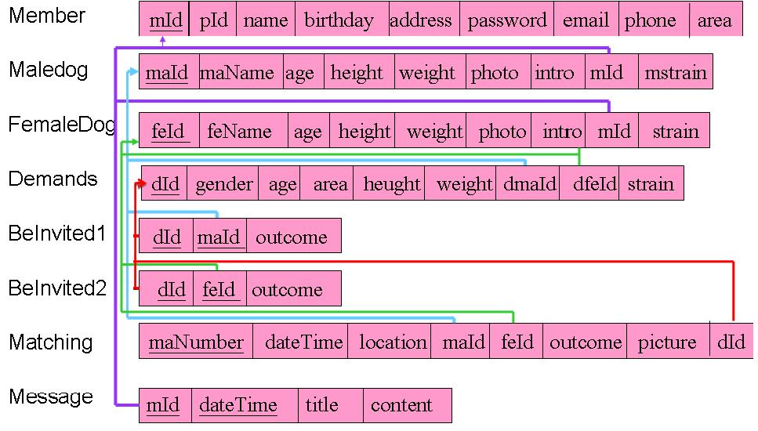

- 程式系統架構圖和所用的工具
◎程式系統架構圖
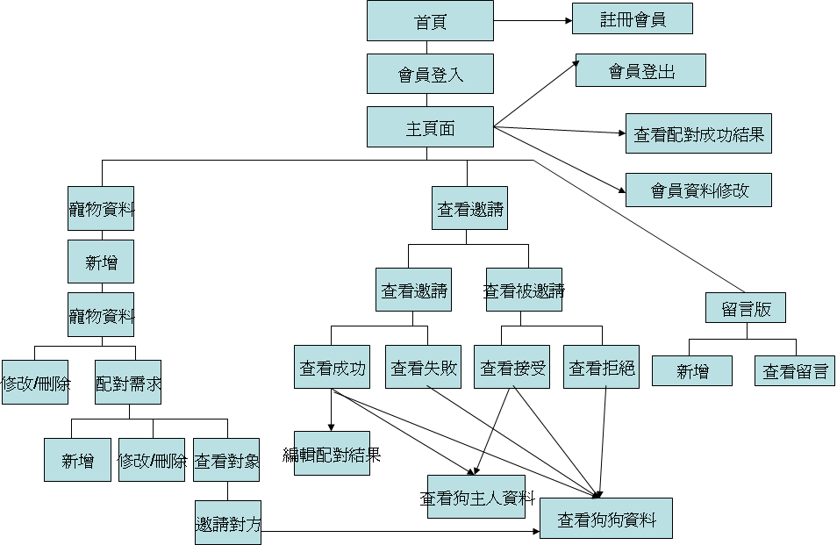

◎此系統所使用工具

伺服器：Apache
使用語言：PHP
資料庫：MySQL(http://140.117.74.208/phpMyAdmin)
資料庫管理介面：phpMyAdmin
編輯軟體：DreamWeaver、pspad

五、系統的可執行時間和執行方式，展示數個代表性的程式執行畫面

  - 系統的可執行時間和執行方式

系統網址：http://140.117.147.33/dogdog/index.php
可執行時間：2008/6/11~2008/7/1
執行方式：使用一般瀏覽器即可(建議使用「firefox」)，使用此網站前請加入會員。

◎ 執行畫面

1. 註冊會員
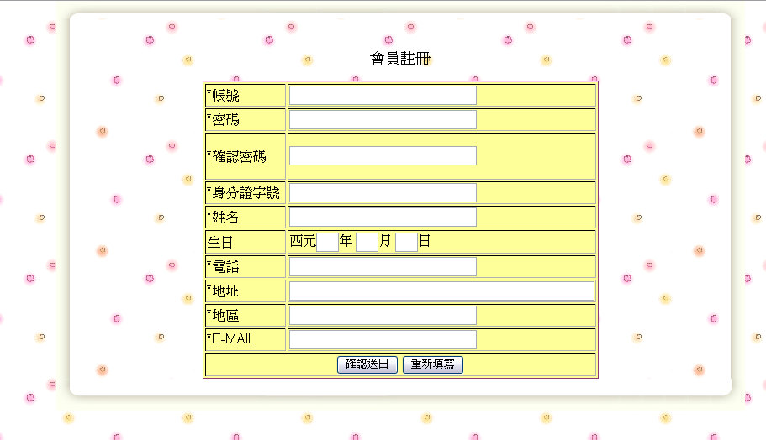
註冊會員有許多限制：帳號不可為中文；密碼要一致；身分證字號第一個為Ａ～Ｚ，第二碼必須為１
或２，其餘為數字；E-mail的格式也要符合；有打星號（＊）的欄位為必填。

- 登入
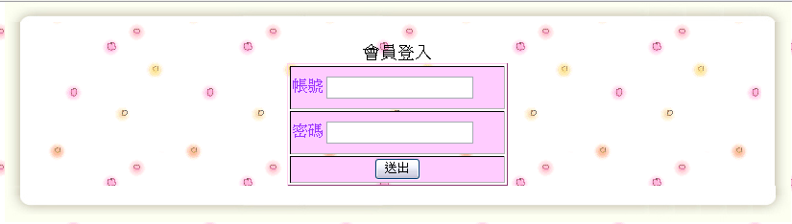
帳號、密碼需與資料庫的Member一致，方可登入。

- 主頁面
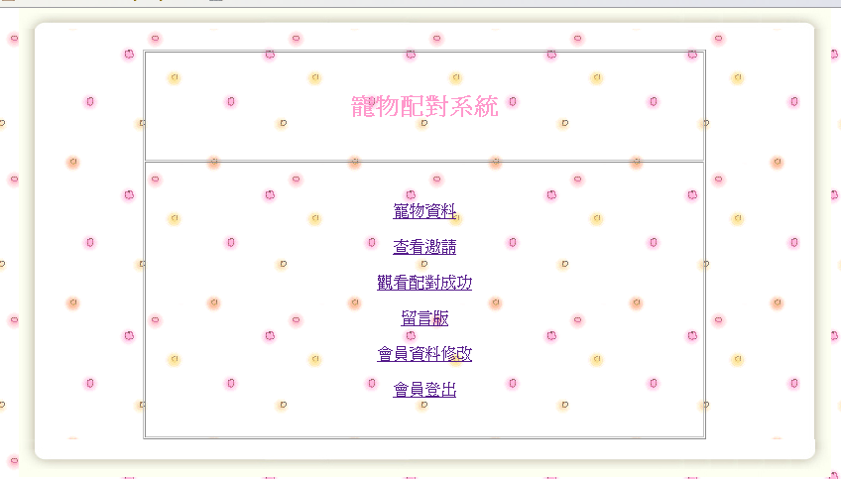
登入成功的會員才可看到此頁面，才可使用此系統的功能。

- 寵物資料列表

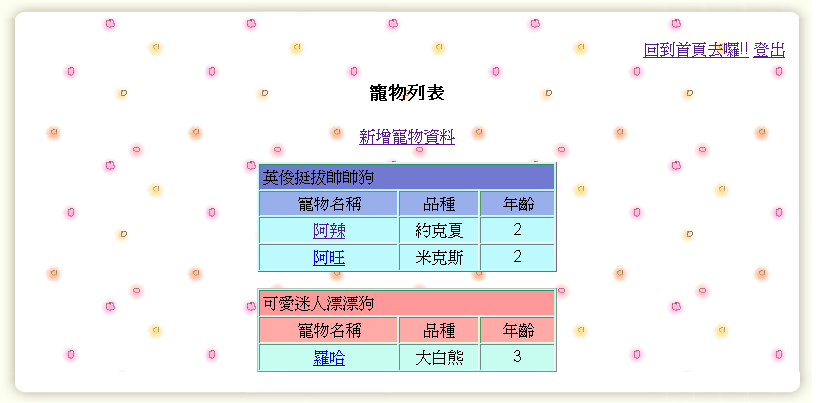
此頁面可以新增自己的寵物，也可以看到自己已登錄的寵物，點選姓名即可對此寵物作修改/刪除、配對需求等功能。

- 新增寵物
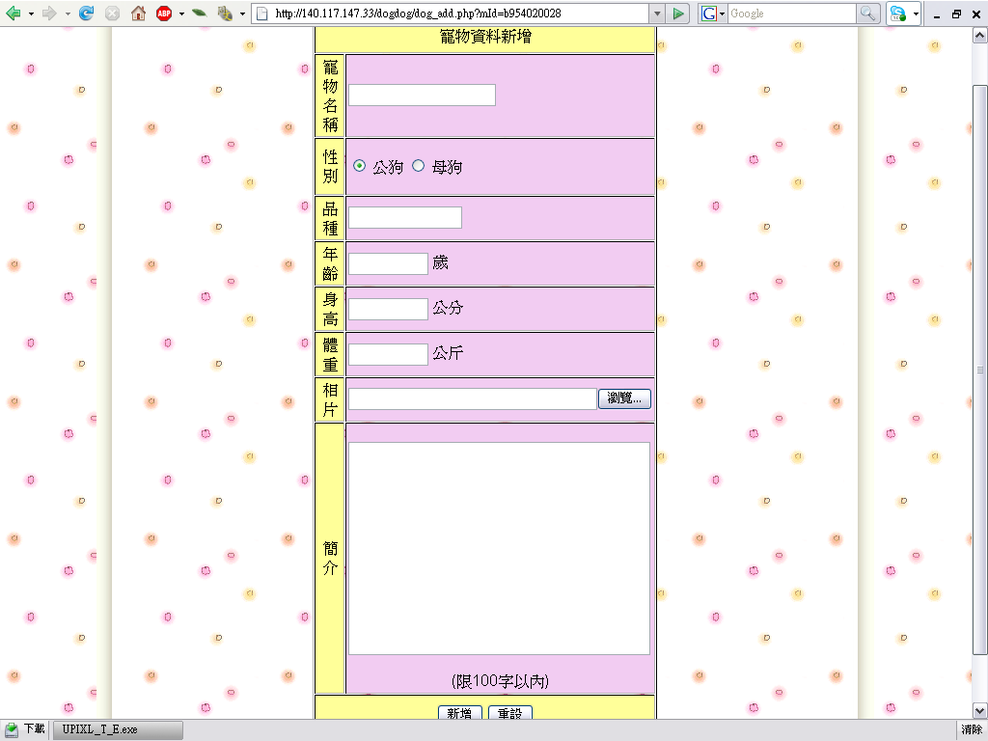
除了相片與簡介外，其餘必填，如未填，則跳出警告畫面。

- 寵物詳細資料
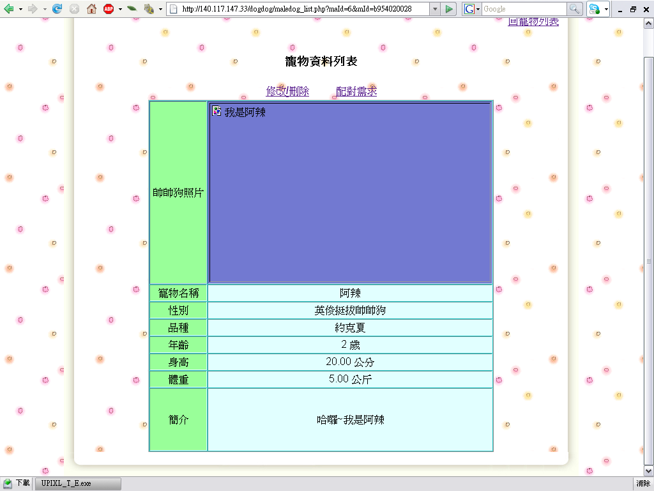
寵物資料列表可看到此寵物的詳細資料，也可點選功能作修改/刪除或連結到配對需求。

- 寵物資料修改
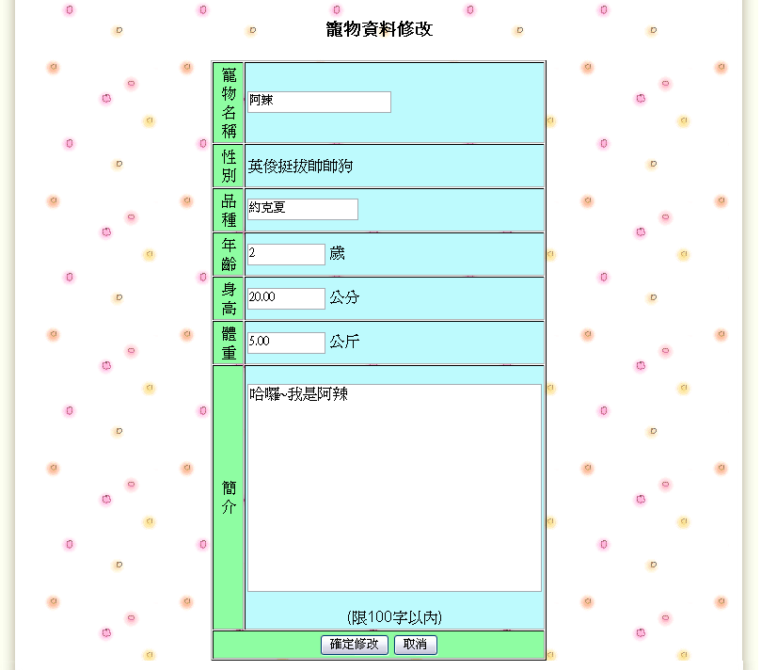
除性別與照片不得修改外，其餘皆可修改。

- 寵物資料刪除
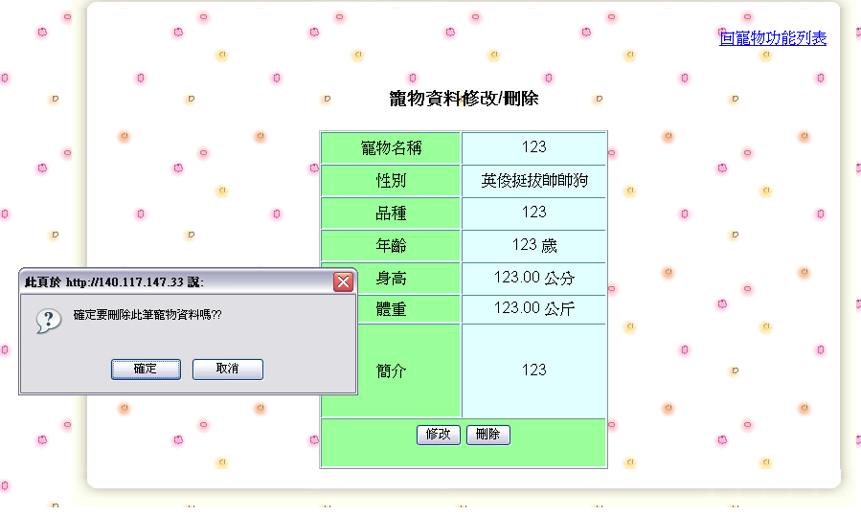
點選刪除按鈕後，會出現對話框，詢問是否真的要刪除此寵物資料，一旦確定，如果要再找這隻寵物，就只能重新增加啦~~

- 新增配對需求
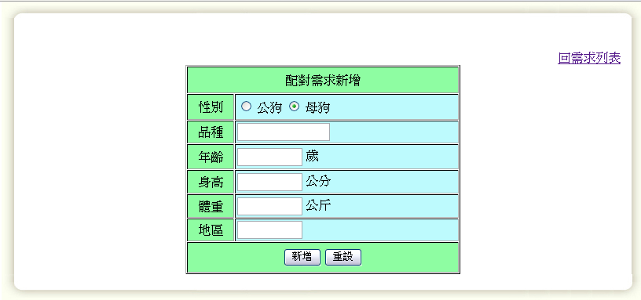
針對狗狗做個別化的配對需求，一隻狗只能有一個配對需求，如要再新增，須先刪除舊有的需求。

- 修改配對需求/刪除
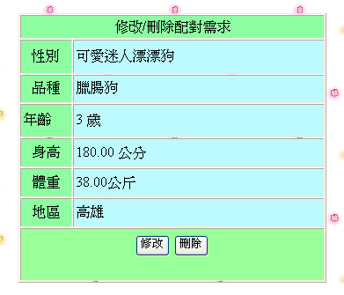
按下修改鍵即可修改除了性別以外的資料，刪除的話，同樣也會跳出視窗詢問是否確定刪除。

- 符合需求的對象
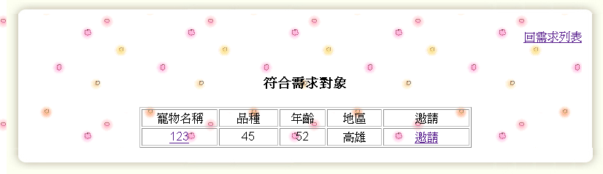
新增需求後，系統自動搜尋與其配對需求條件符合的對象，可以點選邀請選項來送出邀請，點選寵物名稱可以看到對方的詳細資料。
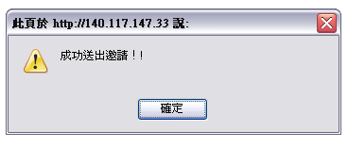
點選邀請之後，跳出視窗告知使用者其邀請已送達對方使用的頁面。

- 對方的詳細資料
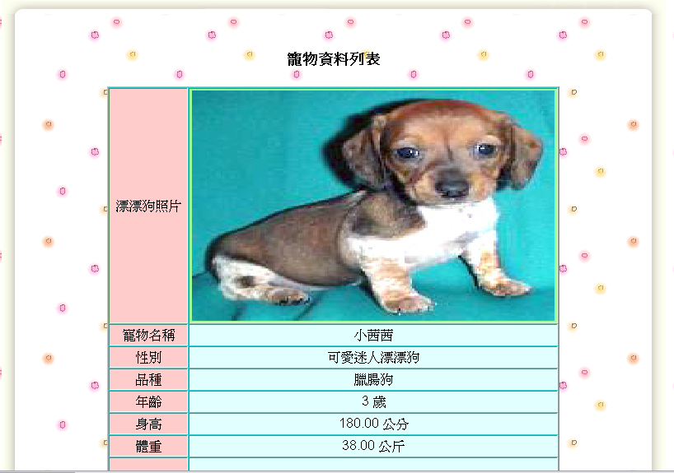
這是從點選寵物名稱的地方所做的連結，使用在觀看對方的詳細資料方面。
- 寵物邀請列表
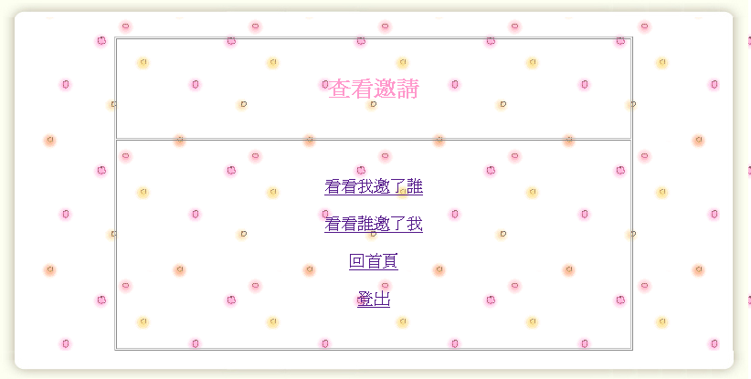
我們把邀請分為兩大類：邀請與被邀請兩種角色。

- 邀請尚未回覆—被邀請篇
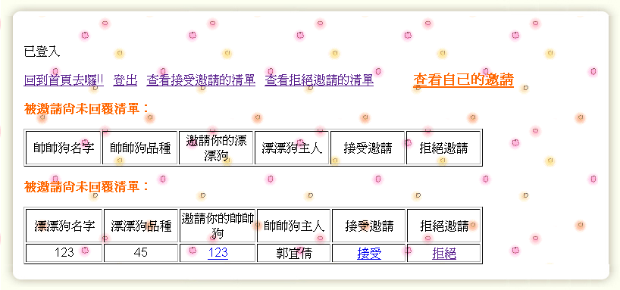
如果有人發出邀請給你的狗狗，你可以在此處看到對方的姓名與主人，點選可看詳細資料，身為主人，還可為自己的狗狗做決定，是否接受或拒絕邀請。

- 拒絕邀請
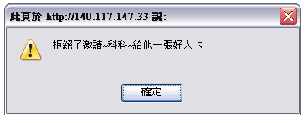
拒絕邀請之後，跳出一視窗，告知使用者已拒絕此寵物的邀請。

- 邀請已被允許—邀請篇
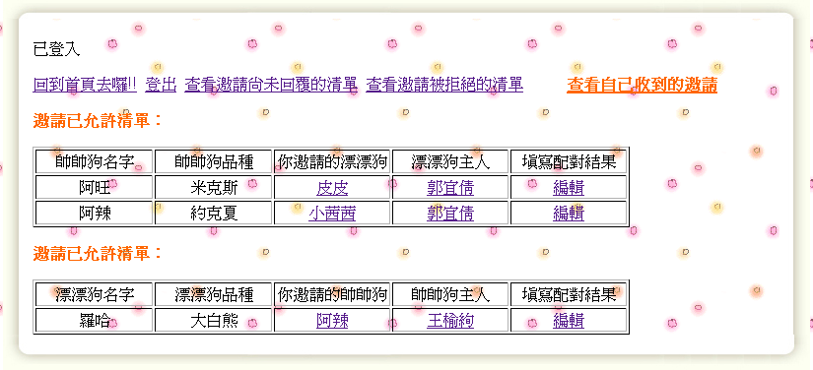
在此頁面可以看到自己所送出的邀請已被同意的列表，因為已被允許，所以可以查看對方主人的聯絡方式，並且可以填寫配對後的結果以供紀錄或是讓其他會員欣賞。

- 主人聯絡方式
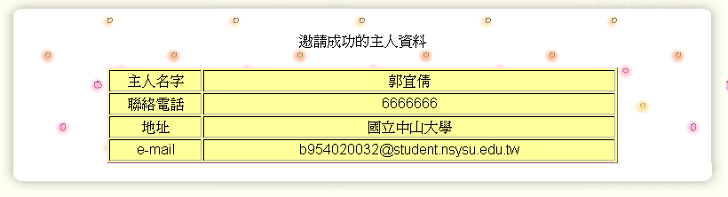
點選主人名字後，即可看到此畫面。

- 編輯配對結果
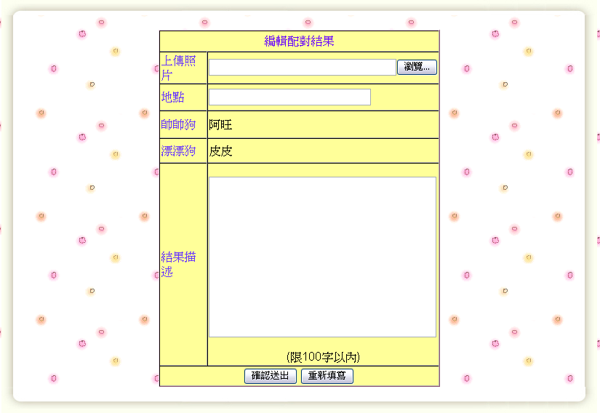
可以上傳照片，並填寫地點和結果描述，帥帥狗與漂漂狗的名字會由系統自動抓取，一個配對成功只能填寫一個配對結果。

19.配對成功清單
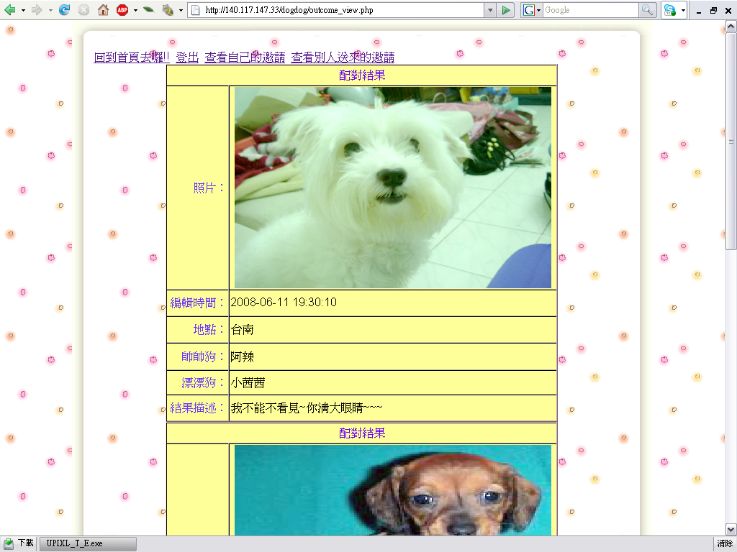
寫好的配對結果，會顯示在觀看成功配對裡。
20. 留言板
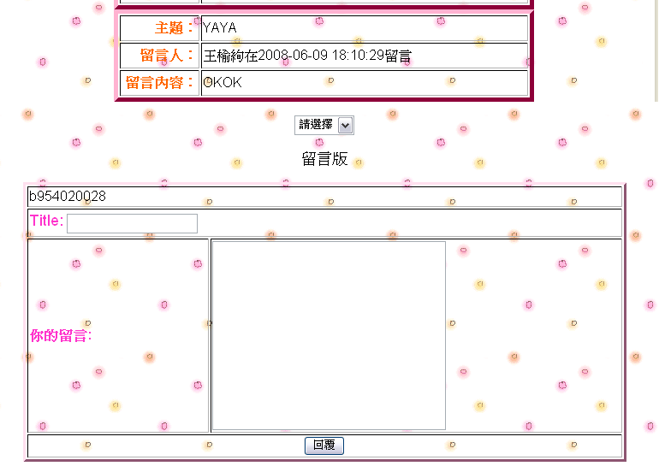
留言會由系統自動抓取時間，只需打入標題與內容按下回覆，上方會出現最新10筆留言。

21.會員資料修改
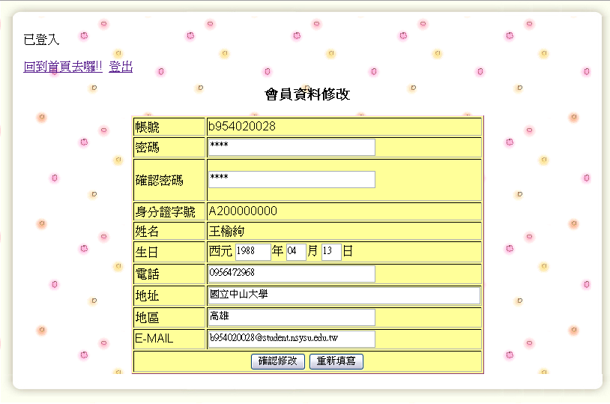
除了帳號、身分證字號、及姓名，其餘皆可修改。

資料庫PROJECT心得
B954020028 資管99 王榆絢
這次的PROJECT我覺得非常有意義，因為是第一次可以把書上所學一步一步的架設起來，一開始的實體關係等到後來的關聯綱目，正規化等。也學習到要如何幫資料庫最完善的規畫以方便後續的建置以及資料的新增、查詢、修改功能等。
老師用預錄的影音檔讓我們做課前的預習，以及課前的討論，到了課堂上分組報告，老師再從中指導我們錯誤的地方，這樣真的很有效果，會較認真去準備資料庫這個課程。而影音檔也相當方便，遇到不太懂的地方倒帶重看或是暫停下來翻翻書，對於學習很有效果。
而PROJECT一開始針的蠻無所適從的，因為我們兩個都不太有寫PHP的經驗，尤其是我，根本是沒碰過或寫過PHP，從一開始的ECHO等基本語法，漸漸認識其他像是HTML 和CSS語法，也學會了各個頁面與資料庫的連結做新增修改刪除的動作，以及頁面間的數值傳送，到了最後一、兩個禮拜，天天熬夜趕工，大家也會互相幫助指導，真的是有壓力有進步，一個網站也就這麼讓我們一頁一頁這樣”寫”出來了，原本以為網站是用軟體拉一拉弄個顏色就好的，也學到一個網站是怎麼一回事，很開心有這個機會又多學了一個語言，將來想必還會有許多用到的時候。

資料庫PROJECT心得
B954020032 資管99 郭宜倩
一開始，要架設系統之前，我們得先考慮好實體關係圖，還得為特殊情況加限制或註解，等到ERD圖架構好後，又得將它畫成關聯綱目，到後來還要建立資料表，而最重要的，就是將自己的理念化為真實。其實，一開始要真正寫系統時，根本都摸不著頭緒，不知要從何處下手，只好一邊看書一邊摸索，而且我們小組就只有兩個人，所以必須更努力去讓整個系統運作起來，所以一開始我們就先分好工作分頭進行，不料實際去做時卻遇到許多問題，只能透過一再討論，達到共識後才能再進行，所幸，我們一起努力到最後所呈現的結果還不錯，感覺這幾個禮拜的辛苦都是值得的，感謝我的組員和我一起努力讓系統寫出來。

在接觸資料庫這門課程之前，我們所學到的都只是寫一些Ｃ語言的程式，寫出來的程式也不是可以同時大家使用的，當二下接觸到資料庫的時候，我才真正明白到，原來作為系統背後的管理員是多麼辛苦。另外，我覺得資料庫這一門課真的讓我學到很多，透過每個禮拜的報告還有額外習題與作業的演練，讓我們能夠更加熟悉資料庫的運作，而不是空學理論而沒有實質操作，而且還用影音檔的方式，讓同學可以在課堂前自行預習，而等到上課的時候，聽老師講解比較困難的部分，所以我覺得，資料庫這堂課真的會讓資管系的學生有所成長。

